百度推广方案
- 方案目的性分类
目的：以“广西莲雾果苗”为主要方向的推广方式，增加网站访问量和咨询量，提升品牌知名度。
百度推广方式
1、百度搜索推广：潜在客户在百度上搜索莲雾果苗等产品关键词时，百度将贵公司官方网站优先展现在搜索结果页的前几位，达到销售目的。
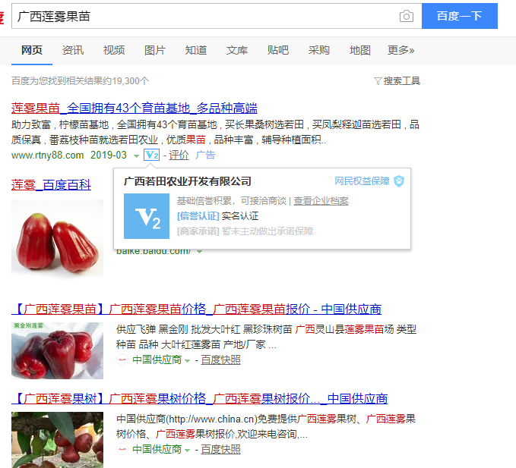
企业信息出现在潜在客户面前，通过描述吸引客户进一步了解。

- 百度网盟推广（百度回头客、百度搜客推广）：潜在客户搜索了莲雾果苗，释迦果苗木设定的产品关键词后，没有访问其官方网站或访问后没有咨询联系您公司客服，而去了第三方网站浏览，百度将跟踪展现果苗等信息产品信息，以图片动画吸引客户，达到销售和品牌宣传目的。百度与全国五十万加优质大型网站合作，推广的客户都可以在这些网站上投放广告。
网盟广告部分截图：
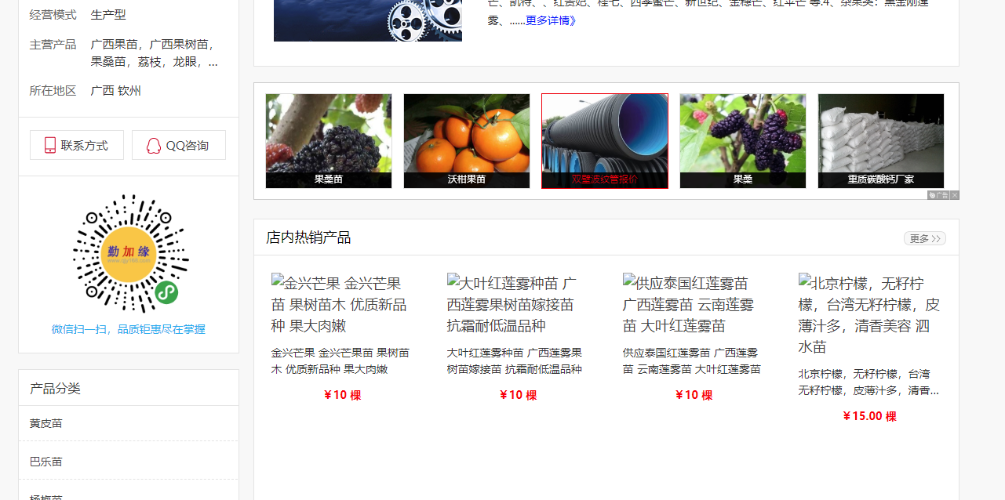


企业信息“跟踪展现“在潜在客户面前，通过描述、图片吸引客户进一步了解产品，并培养客户产生品牌意识

以下为部分网盟客户，更多网站请参考wm123.baidu.com
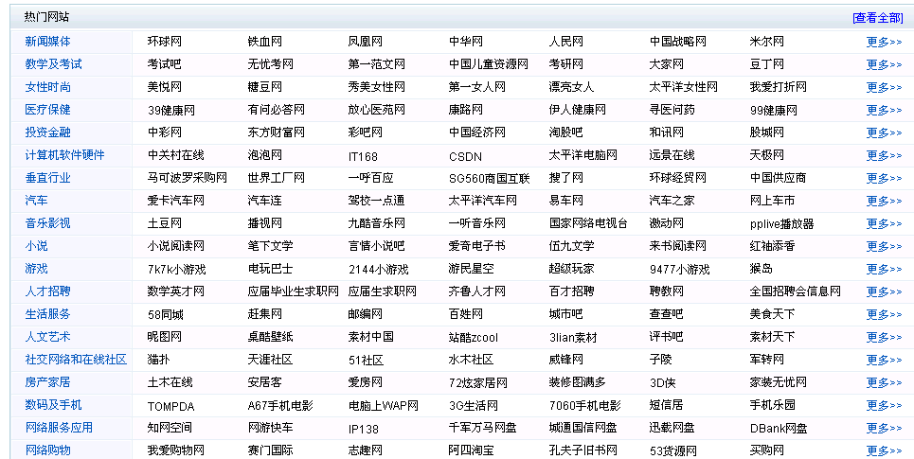
3.关键词：即以莲雾苗，释迦果苗木的主营产品名称，例如：莲雾苗，释迦果苗木、（关键词个数不限，字数不限。）
4、创意：即用来描述 关键词的广告语以吸引客户的眼球，增加客户转换率，文字内容可自行更换，一般在搜索结果中，位于 标题下方，网站网址上方。50个汉字以内

三、百度推广方案细则
推广地域：广西市场（可自行选择多个省市甚至全国市场）
推广时间：周一至周日，全天24小时（亦可选择某一个时段进行推广）
此方案主要凸显在广告的展现形式为“精准推广”，广告的覆盖面精准上。
    - 对品牌词的覆盖– 100% 搜索展现品牌词
- 对产品细分词的覆盖– 30-50%搜索展现产品细分词
- 展现形式：主要以精准关键词在百度左侧前10位展现，网盟主要做垂直行业网站展现推广或百度回头客、搜客投放。
辅助推广：以百度推广为主，辅以其他推广方式，以达到更好的推广效果。（商桥、统计）

4.部分已推广同行信息：
广西若田农业开发有限公司
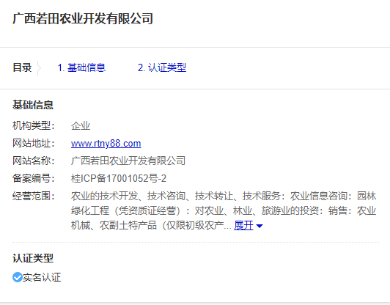

广西美周农业开发有限公司

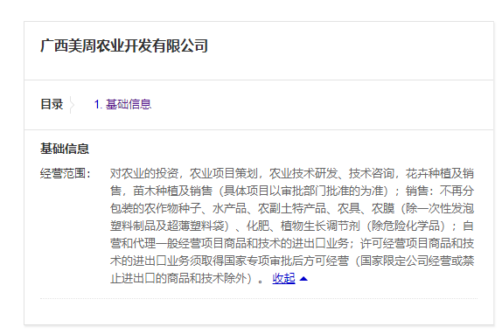

报 价 方 案

根据您行业推广参考，给您推荐三种百度推广收费方案，供您比较
方案  项目 | 普通会员价：8500元 =7000元（预付金）+ 1500元/年（服务费） | 预算价：12500元=11000元（预付金）+1500元/年（服务费） | VIP价：25800元=24300元（预付金）+1500元/年（服务费）
适用客户 | 产品覆盖广西市场或南宁市场的单区域市场 | 产品覆盖两个以上省份或直辖市的多区域市场 | 产品覆盖全国市场
日常服务 | 咨询服务.开户服务.账户管理和报告服务 | 咨询服务.开户服务.账户管理和报告服务 | 咨询服务.开户服务.账户管理和报告服务.VIP客服专员维护
赠送服务 | 免费赠送百度独创留言板系统  免费赠送百度功能最完善的在线沟通系统---百度商桥软件 | 免费赠送百度独创留言板系统  免费赠送百度功能最完善的在线沟通系统---百度商桥软件  赠送百度统计 | 免首年年服务费  免费赠送百度独创留言板系统  免费赠送百度功能最完善的在线沟通系统---百度商桥软件  定期举办VIP聚餐/旅游学习交流
培训服务 | 账户优化指导，享受定期的网络营销销售技能培训 | 账户优化指导，享受定期的网络营销销售技能培训 | 账户优化指导，享受定期的网络营销销售技能培训
增值服务 | 提供账户消费，效果评估报告 | 提供账户消费，效果评估报告 | 提供账户消费，效果评估报告

